Bế tắc

1. Khái niệm

a. Khái niệm
Bế tắc là trạng thái các tiến trình bị kẹt vĩnh viễn. Mỗi tiến trình trong nhóm chờ một tài nguyên mà tiến trình khác đang giữ.
Ví dụ:
- P giữ X, chờ Y
- Q giữ Y, chờ X → vòng lặp chờ → không ai tiếp tục được
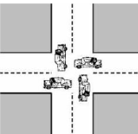
Xe này chờ xe kía thoát ra mới đi được.

b. 4 điều kiện cần và đủ để xảy ra bế tắc
Điều kiện | Mô tả
Loại trừ tương hỗ | Mỗi tài nguyên chỉ phục vụ một tiến trình tại một thời điểm
Giữ và chờ | Tiến trình giữ tài nguyên này, chờ thêm tài nguyên khác
Không thu hồi tài nguyên | Tài nguyên đã cấp không thể bị lấy lại cưỡng bức
Chờ vòng (Circular wait) | Các tiến trình chờ lẫn nhau thành vòng khép kín
Nếu đồng thời thỏa mãn cả 4 → xảy ra deadlock.

c. Các hướng giải quyết bế tắc
Giải pháp | Nguyên lý
Ngăn ngừa (Prevention) | Loại bỏ một trong 4 điều kiện gây bế tắc
Phòng tránh (Avoidance) | Cho phép cấp phát tài nguyên chỉ khi hệ thống vẫn ở trạng thái an
Phát hiện & khôi phục | Cho phép deadlock xảy ra, sau đó phát hiện và xử lý.

2. Ngăn chặn bế tắc
Mục tiêu
Không cho xảy ra bế tắc bằng cách loại bỏ 1 trong 4 điều kiện cần và đủ.

Xử lý từng điều kiện
Điều kiện | Mô tả chi tiết
1. Loại trừ tương hỗ | Không xử lý được
2. Giữ và chờ | Phải giải phóng tài nguyên trước rồi mới được phát tài nguyên mới.
3. Không thu hồi tài nguyên | - Thu hồi tài nguyên hiện có, nhận tài nguyên mới để xử lý.  - Sau đó cấp lại tài nguyên đã thu hồi (nếu không có race condition)
4. Chờ vòng tròn | - Quy định thứ tự tài nguyên  - Tiến trình chỉ được yêu cầu tài nguyên theo chiều tăng (ví dụ: R1 → R2 → R3...)  - Tránh vòng lặp chờ luân chuyển giữa các tiến trình

3. Phòng tránh bế tắc – Thuật toán Banker
Hệ điều hành sắp xếp thứ tự các tiến trình thực thi thành chuỗi. Ta sẽ dùng thuật toán banker để xem chuỗi đó có bị deadlock không.

Bài toán
Được sử dụng để xác định xem hiện tại có thể cấp phát số lượng tài nguyên theo yêu cầu của các tiến trình không.
Chú ý : các tiến trình ban đầu được cấp phát sẵn một số tài nguyên.
Input :
- Avaiavle : vector biểu diễn số lượng có thể cấp phát của mỗi loại tài nguyên trong hiện tại.
- Ma trận Allocation : biểu diễn số tài nguyên hiện đã được cấp phát.
- Ma trận Max : biểu diễn số lượng tài nguyên mà các tiến trình yêu cầu ban đầu.

Vấn đề
Vấn đề : nếu cấp phát đồng thời tài nguyên cho toàn bộ tiến trình, có thể bị thiếu tài nguyên.
Giải pháp : lần lượt cấp phát tài nguyên cho từng tiến trình. Sau khi tiến trình thực hiện xong, giải phóng toàn bộ tài nguyên để dùng cho tiến trình mới.
=> Mất nhiều thời gian hơn nhưng đảm bảo tất cả các tiến trình được thực hiện.

Thắc mắc : theo như trên, không phải số lượng tài nguyên cấp phát chỉ cần đáp ứng yêu cầu lớn nhất của từng loại là đạt trạng thái an toàn sao??
Câu trả lời là không. Trong một số trường hợp ta phải dùng cả tài nguyên đã được cấp phát trước (Allocation) mới đủ để đạt trạng thái an toàn.
=> Yêu cầu phải tìm được thứ tự cấp phát tiến trình để luôn được trạng thái an toàn.

Cách hoạt động
Bước 1 : Tính ma trận Need
Need = Max − Allocation

Bước 2 : Thử đưa lần lượt từng tiến trình vào. Lặp lại các bước sau
2.1: Kiểm tra điều kiện cấp phát
- Request ≤ Need ≤ Available : yêu cầu không được vượt quá tài nguyên có sẵn
=> Nếu bị sai, thử tiến trình khác.

2.2: Cập nhật
- Available += Allocation

Ví dụ
Cho 3 tiến trình P0, P1, P2 được cấp phát các tài nguyên A, B, C để thực thi.
Hiện tại số tài nguyên có thể cấp :
Avaiable [X = 3, Y = 3, Z = 4]

Allocation | Max
  Tiến trình | X | Y | Z
  P1 | 0 | 1 | 0
  P2 | 2 | 0 | 0
  P3 | 3 | 0 | 2
  P4 | 2 | 1 | 1
  Tiến trình | X | Y | Z
  P1 | 7 | 4 | 3
  P2 | 2 | 2 | 2
  P3 | 6 | 0 | 0
  P4 | 4 | 3 | 1

Giải
Need = Max − Allocation:
Tiến trình | X | Y | Z
P1 | 7−0 = 7 | 4−1 = 3 | 3−0 = 3
P2 | 2−2 = 0 | 2−0 = 2 | 2−0 = 2
P3 | 6−3 = 3 | 0−0 = 0 | 0−2 = -2
P4 | 4−2 = 2 | 3−1 = 2 | 1−1 = 0

Kiểm tra trạng thái an toàn (Banker's Algorithm)
Khởi tạo:
- Available = [3, 3, 4]
- Finish = [false, false, false, false]
Bước 1: Xét P2
Need = [0, 2, 2] < Available = [3, 3, 4] (thỏa mãn)
Trả lại Allocation = [2, 0, 0] → Available = [5, 3, 4]

Bước 2: Xét P4
Need = [2, 2, 0] ≤ Available = [5, 3, 4]
Trả lại Allocation = [2, 1, 1] → Available = [7, 4, 5]

Bước 3: Xét P1
Need = [7, 3, 3] ≤ Available = [7, 4, 5]
Trả lại Allocation = [0, 1, 0] → Available = [7, 5, 5]

Bước 4: Xét P3
Need = [3, 0, -2] ≤ Available = [7, 5, 5]
Trả lại Allocation = [3, 0, 2] → Available = [10, 5, 7]

=> Vậy tồn tại 1 chuỗi đúng (P2, P4, P1, P3)

4. Phát hiện và khôi phục

Phát hiện bế tắc – Đồ thị RAG

Xây dựng đồ thị
Đồ thị RAG được xây dựng như sau :
Tác vụ | Biểu diễn
Tiến trình P1 yêu cầu tài nguyên R1 | 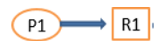
Tài nguyên R1 đã cấp phát cho tiến trình P1 | 
Loại trừ tương hỗ | 
Giữ và chờ | 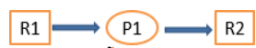
Tài nguyên có 1 và nhiều instance | 

Dự đoán bế tắc
- Nếu không có chu trình : không có dead lock.
- Nếu có chu trình :
Tài nguyên thuộc loại
- Chỉ có một instance → hệ thống chắc chắn bị deadlock.
- Nhiều instance → chu trình là có thể hoặc không xảy ra deadlock.

Ví dụ :
TH1 : Không có chu trình => không có deadlock
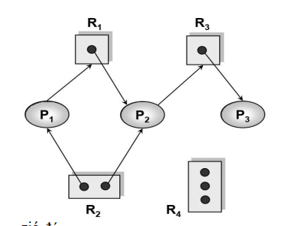

TH2 : Có chu trình, R1 và R3 thuộc loại chỉ có 1 instance
R2 có 2 instance, chắc chắc P1 và P2 lấy hết để phục vụ 2 chu trìnhm không trả lại.
=> bị dead lock
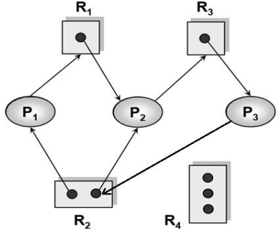

TH3 : Có chu trình. Nhưng R1, R2 đều là tài nguyên nhiều instance.
P2 và P4 không phục vụ chu trình nên có thể trả lại.
Tuy vậy nếu vì lý do nào đó chúng cứ chiếm dụng mà không giải phóng tài nguyên (bị treo, gọi ngắt,..) thì vẫn bị deadblock.
=> Có thể hoặc không bị deadlock.
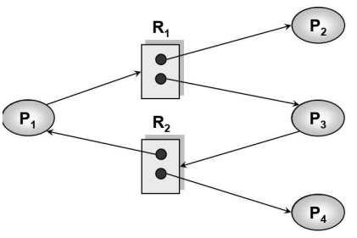

Đồ thị Wait for Graph
Là biến thể của RAG, dùng cho đồ thị mà các đỉnh tài nguyên chỉ có duy nhất 1 instance.
=> Đồ thị này bỏ các đỉnh thể hiện tài nguyên.

Chú ý phát hiện bế tắc
Tuy đồ thị RAG giúp phát hiện bế tắc nhưng chỉ là điều kiện cần. Nếu tài nguyên có nhiều instance thì vẫn phải suy diễn logic mới phát hiện được bế tắc.
Thực tế để phát hiện bế tắc thì người ta dùng.
- Giải thuật Đồ thị chờ (Wait-for Graph) : dùng cho trường hợp tài nguyên có 1 instance.
- Giải thuật Nhà băng (Banker’s Algorithm) : dùng cho trường hợp tài nguyên có nhiều instance.

3.2. Xử lý bế tắc
Cách thực hiện | Mô tả chi tiết
Dùng công cụ quản lý tiến trình | Sử dụng Task Manager, ps, kill để chấm dứt tiến trình bị kẹt.
Giải pháp chấm dứt tiến trình | - Chấm dứt tất cả tiến trình liên quan đến deadlock.  - Hoặc chấm dứt lần lượt từng tiến trình cho đến khi không còn deadlock.
Giải pháp thu hồi tài nguyên | - Tạm dừng tiến trình Pi liên quan deadlock.  - Thu hồi tài nguyên của Pi để cấp cho Pj.  - Khi Pj dùng xong → thu hồi lại → cấp lại cho Pi.
Giải pháp Rollback (quay lại từ đầu) | - Xác định tiến trình P đang giữ tài nguyên mà tiến trình Q cần.  - Rollback P về thời điểm chưa truy cập tài nguyên đó.  - Cấp phát tài nguyên (thu hồi từ P) cho tiến trình Q.

